Zápis z Valné hromady RC Autoklubu ČR
Den a místo konání: 12.2.2023 Modelářský areál Svitavy
Předsednictvo: Miroslav Jurenka, Jaroslav Kopecký, Ludvík Krejcar – přítomni
Členská základna: přítomni dle prezenční listiny, Příloha č.1
Program Valné hromady 2023:
- zahájení VH
- volba mandátové, volební a návrhové komise, odsouhlasení programu
- zpráva trenérů sekcí o činnosti sekce za uplynulé období
- hospodaření RCAČR
- zpráva revizní komise
- schválení výkazu zisku a ztrát za rok 2022
- návrhy na úpravu pravidel A
- návrh na úpravu stanov
- dotace na pořádání ME LS off road 2023 Stařeč
- žádost Model Club Central Bohemia o prodloužení proplacení dotace
- diskuze
- zpráva návrhové komise – schválení návrhu usnesení z VH

K bodu 1, zahájení 10.00
Předseda přivítal hosty a zahájil jednání VH. Zjistil usnášení schopnost dle presenční listiny,
K bodu 2, volba mandátové, volební a návrhové komise, odsouhlasení programu
Navržena jednočlenná komise:
Mandátová: Radek Procházka
Návrhová: Petr Rovný
Volební: Pavel Juzl

Hlasování: pro 37, proti 0, zdržel se 0 Schváleno

Hlasování o programu VH

Hlasování: pro 37, proti 0, zdržel se 0 Schváleno

Info mandátové komise, VH je usnášeníschopná, dle stanov článek 7 bod 9 – Je schopna se usnášet, je-li přítomna alespoň polovina všech řádně přihlášených delegátů
Kolik přihlášených: 37 delegátů. Kolik přítomných: 29 delegátů + 8x plná moc

K bodu 3, zpráva trenérů sekcí o činnosti sekce za uplynulé období,
ELECTRIC TRACK Aleš Horák Příloha č.2
ELECTRIC BUGGY Jaroslav Kopecký Příloha č.3
ON ROAD IC Miroslav Jurenka Příloha č.4
OFF ROAD Miroslav Jurenka Příloha č.5
RALLY ELECTRIC 1:10 sekce bez trenéra, sekce není
LARGE SCALE ON ROAD Petr Rovný, Příloha č.6
LARGE SCALE OFF ROAD Ludvík Krejcar Příloha č.7

K bodu 4, hospodaření RCAČR
Předseda spolku představil průběžné hospodaření. Podrobnější informace jsou součástí výkazu zisku a ztát. Příloha č.8

K bodu 5, zpráva revizní komise
Předseda revizní komise – Pavel Magda
Členové – Luděk Szostek, Radek Procházka Příloha č.9

K bodu 6, schválení výkazu zisku a ztrát za rok 2022 Příloha č.10
Předložení výkazu zisků a ztrát

Hlasování : pro 37, proti 0, zdržel se 0 Schváleno

K bodu 7, návrhy na úpravu pravidel A
Pravidla A připravuje předsednictvo, po krátké diskuzi byla navržena změna v bodě 2.3.A
Další změna v bodě 2.9.A.

K bodu 8, návrh na úpravu stanov
Drahoš Hejtmánek přednesl návrh úpravy části Stanov.
Hlasování: pro 0, proti 26, zdržel se 11

K bodu 9, dotace na pořádání ME LS off road 2023 Stařeč
Předseda spolku představil žádost o dotaci RCA Stařeč na částku 50 tis Kč Příloha č.11
Hlasování: pro 36, proti 0, zdržel se 1 Schváleno

K bodu 10, žádost Model Club Central Bohemia o prodloužení proplacení dotace
Předseda spolku představil žádost Model Club Central Bohemia o prodloužení proplacení dotace Příloha č.12
Hlasování: pro 36, proti 0, zdržel se 1 Schváleno

K bodu 11, diskuze
Termín VH 2024 druhá neděle v únoru, 11.2.2024 Kde Svitavy

K bodu 12, zpráva návrhové komise – schválení návrhu usnesení z VH
Předseda spolku přednesl usnesení VH Příloha č.12
Hlasování: pro 37, proti 0, zdržel se 0

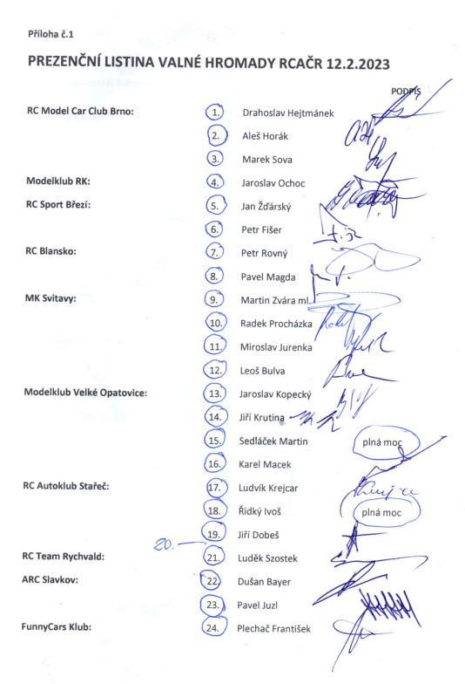

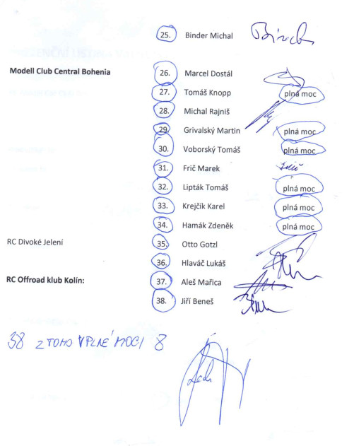

Zpráva sekce OFF ROAD, trenéra sekce zastupuje předseda spolku:
Po skončení trenéra sekce, kterého dělal Jarda Valder se sekce ocitla bez vedení. Předsednictvo pověřilo předsedu spolku o dočasné řízení sekce. Je potřeba říci, že sekce má největší počet úspěšných jezdců v čele s Martinem Bayerem a Maxem Gottzlem a dalšími jezdci, kteří jsou velice úspěšní reprezentanti RC Autoklubu. Nebylo by dobré tuto sekci na rok 2022 nechat bez soutěží MČR.
V roce 2022 jsem se rozhodl udělat radikální změnu a umístit závody do jednoho víkendu, kde se v sobotu odjede jeden závod a v neděli se odjede druhý závod. Radikální změna to byla i proto, že se závody odjeli pro jezdce na zcela nové dráze ve Starči. Celý víkend probíhal společně se závody GP Stařeč v kategorii OFF ROAD 1:6 s mezinárodní účastí. O závody se starali rozhodčí Vojta Novický a Jakub Vícha, časomíru zajistil Vladimír Šeliga. Tito jmenovaní a můžu říci velikáni v oblasti rozhodčích RC modelů dali celému víkendu vysokou laťku.
Na rok 2023 se stal konzultantem sekce Jan Domanský. Už teď připravil na letošní rok dva víkendy. V roce 24 by chtěl pořádání MČR v této sekci rozšířit na celou naši republiku a uspořádat velký seriál, který v minulosti tato kategorie jezdila.
Oslava 50 let RC Autoklubu proběhla v sobotu na závodech MČR, kde členi našeho spolku obdrželi večeři zdarma.

Za sekci: Miroslav Jurenka

Zpráva ON ROAD IC, trenéra sekce zastupuje předseda spolku:

Začátkem března rezignoval na pozici trenéra Marcel Dostál. Sekce byla v ohrožení a nebyl nikdo, kdo by se sekce ujal. Předsednictvo RCAČR pověřilo řízením sekce předsedu spolku. Kalendář soutěží byl částečně připraven, bylo potřeba jednotlivé závody zabezpečit pořadatelsky. Celou sezonu ovlivnila neúčast trenéra sekce a taky počasí. Závody se sice odjely, ale bez sportovního zážitku pro jezdce a bez přínosu pro RC Autoklub. Zakončení sezony bylo poznamenáno nejasným bodovým přídělem v tabulce MČR. Díky častému překládání termínů z důvodu počasí nebylo jasné, které závody se počítají a které se škrtají. Celou situaci pomohl řešit Drahoš Hejtmánek, kterému tímto děkuji.
Bez trenéra sekce se nedají zajistit kvalitní závody. Na rok 23 doporučuji zvolit pořadatele, který bude ochoten se o sekci postarat a vrátit mezi jezdce jasná pravidla a podmínky.
V současné době pomáhá celou sekci řídit Drahoš Hejtmánek společně s Marcelem Dostálem. Oba jmenovaní jsou jako odborní konzultanti do doby, než sekce bude mít svého trenéra.
Sekce jako jediná neoslavila 50 let RCAČR, nebyl nikdo, kdo by se postaral o tuto událost. Oslava 50 let proběhne v letošním roce na posledním závodě MČR, kde bude i celkové vyhodnocení sezony 2023
Výsledky za rok 22 jsou na webu rcacr.

Předseda spolku M.Jurenka

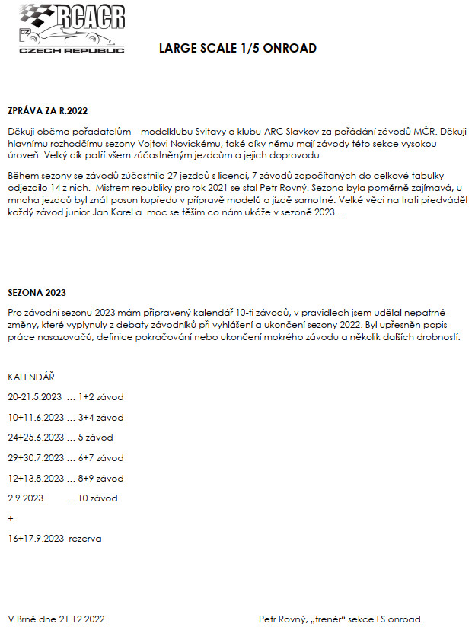

Sezóna 2022 Electric Track

V roce 2022 byly naplánovány opět tři závody. Dva halové Praha – Dubeč a Jedovnice a jeden venkovní ve Svitavách.

Kategorie byly standartně vypsány – Modified, Stock 13,5T, Formule, World GT 13,5T, GT 1/12 6,5t a PRO 10.

Koncem února jsme odjeli první závod v Praze. Pěkné zázemí tamní haly bylo příslibem zajímavého závodu. Na start se postavilo 88modelů – 65 jezdců. Pořádající klub MCCB v čele s Marcelem Dostálem a Danielem Štanglem připravili zajímavý tvar dráhy a celý den se o jezdce pečlivě starali. Závod si řídil z pozice hlavního rozhodčího Vašek Brož. Technickou kontrolu zajišťoval Petr Horák a za časomírou seděl Marcel Dostál.

Konfliktů bylo minimum. Jezdci byli napomínáni především z důvodu nasazování.

Stížnosti - připomínky se objevily pouze na hrbolatou rovinku. Chyba nebyla u pořadatele, ale v podkladu, který nebyl ideálně rovný.

Druhý závod a první venkovní se konal ve Svitavách. Místní dráha zaměřená především na větší měřítka byla výzvou. Zázemí místního Model klubu Svitavy nás přivítalo za slunečného počasí. Závod řídil z pozice hlavního rozhodčího Míra Jurenka a technickou kontrolu zajišťoval Petr Horák. Za časomírou seděl Pavel Magda. Na start se postavilo 47 modelů – 38 jezdců.

Konflikty na dráze se téměř neobjevili a jezdci se chovali velmi ohleduplně i při dalších aktivitách spojených se závodem.

Stížnosti - připomínky se objevili především v kategorii Modified a to na vybrané pneumatiky, které se trhali v běhounu při větších rychlostech.

Poslední a závěrečný závod se odjel opět v hale, na koberci v Jedovnicích. Na start se postavilo 74modelů – 64 jezdců. Závod se jel za podpory klubu RC Blansko pod záštitou pořadatelů MRcupu. Spojení s cupovým závodem bylo zajímavým zpestřením a přitáhlo do startovní listiny jezdce co se na republikovém závodě řadu let neobjevili. Na závod dohlížel Aleš Horák s časoměřičem Pavlem Magdou. Technickou kontrolu měl na starosti Petr Horák.

Závodních konfliktů by se pár našlo. Především předjíždění o kolo není pro mnohé jednoduché, ale každá zkušenost jezdce posouvá.

Stížnosti jsem nezaznamenal.

Mistři české republiky v kategorii Electric Track pro rok 2022:
Adam Izsay - ARC Slavkov - Modified
Šimon Horák - Modelklub RK - Stock 13,5t
Lukas Hoch - ARC Slavkov - Formule
Marek Frič - Model Club Central Bohemia - World GT 13,5T
Marcel Dostál - Model Club Central Bohemia - GT 1/12 6,5t
Roman Krejčí - Model Club Central Bohemia - PRO 10

Závěrem bych rád poděkoval všem pořadatelům za loňskou sezónu. Všem jezdcům, že dorazili a vytvořili na všech závodech příjemnou atmosféru. Letošní sezónu odstartujeme již 25.2.2023 v Bohumíně.
Zpráva sekce LARGE SCALE OFF ROAD za rok 2022
Mistroství ČR v sezóně 2022 se jelo na tratích pořádajících klubů v Březí, Olomouci, Solnici a v Starči.
Bylo odjeto 15 závodů a z těchto se škrtaly tři nejhorší výsledky. Celkem se zúčastnilo
37 jezdců v kategorii 2WD.
Mistrem republiky pro rok 2021 se stal
Adrian Uhrík RC Olomouc.
Druhé místo
Tomáš Kraus RCA Stařeč
Třetí místo
Filip Jílek RC Sport Březí
V kategorii +50 MČR
První místo Radek Bambula RCA Stařeč
Druhé místo Jiří Adámek RC Sport Březí
Třetí místo Pikal Libor RC Olomouc
V kategorii junior MČR
První místo Tomáš Kraus RCA Stařeč
Druhé místo Daniel Hofman Morávia RC Rasing
Třetí místo Petra Jílková RCA Stařeč
Jednotlivé výsledky jsou k dispozici na stránkách RCAČR.
V roce 2022 jsme se zúčastnili ME v Rakouském Fehringu, kde jsme získali dva tituly
mistrů Evropy.
V kategorii junior se stal mistrem Evropy Tomáš Kraus.
V kategorii 2WD se stal mistrem Evropy Petr Hartma .
Toto mistrovství patří k nejúspěšnějším v naší historii a za to patří klukům veliké díky.
Sezona 2022 byla úspěšně odjetá a to především díky
obětavé práci pořadatelů, Janu Žďárskému, Liboru Pikalovi a Slávovi Ochocovi, za což jim touto cestou velice moc děkuji.
Na závěr mi dovolte, abych Vás všechny pozval na ME, které pořádáme u nás ve Starči
31.července až 5.srpna
Ludvík Krejcar trenér sekce LS OFF ROAD.

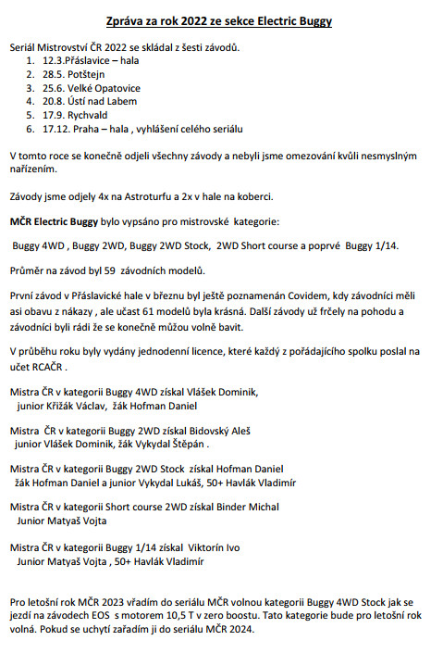

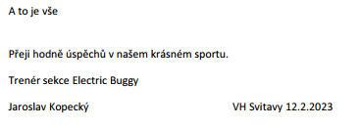

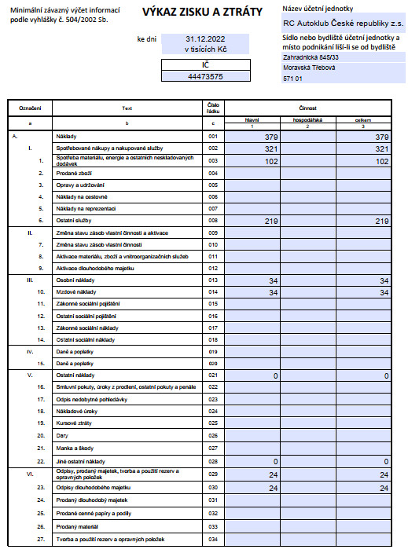

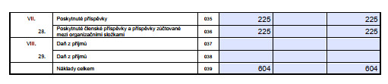

Zpráva předsedy Revizní komise o činnosti a výsledcích za rok 2022.
Za rok 2022revizní komise nedostala žádný podmět od vedení RCAČR ani členů k prošetření.
Předsednictvo RCAČR fungovalo, ale nejsou evidovány a ani uveřejněny žádné zápisy.
Zápis z valné hromady 2022 nebyl během roku uveřejněn na webových stránkách RCAČR. Členská základně neměla možnost se seznámit s průběhem a odsouhlaseným usnesením valné hromady 2022 a byla tak odkázána pouze na ústní podání zástupců, kteří se valné hromady účastnily osobně.
Revizní komise kontrolovala registrační lístky spolků za rok 2022. Některé kluby zasílají registrační lístky vyplněny dostatečně, ale převážná většina je vyplněna nedostatečně. Chybí rok narození, adresa členů. Revizní komice doporučuje předsednictvu RCAČR přepracovat hlavičku vzoru registračního listu spolku, kde bude požadována přesná identifikace registrovaného spolku s uvedením názvu, adresy sídla , IČ, datové schránky a odpovědné osoby za spolek. Vše by mělo souhlasit s databází Justice.
Revizní komise kontrolovala rozdělení nákladů na nákup poháru pro jednotlivé sekce dle stanov RCAČR článek IV. bod 7 a 8.
Sekce počet závodů MČR počet jezdců částka za poháry
ELECTRIC TRACK 3 96 / 6. kategorií 12 800 Kč
ELECTRIC BUGGY 6 101 / 5. kategorií 11 550 Kč
ON ROAD IC 4 26 / 2. kategorie 0 Kč
OFF ROAD 1:8 2 0 0 Kč
LARGE SCALE ON ROAD 10 27 / 1. kategorie 31 712 Kč
LARGE SCALE OFF ROAD 15 37 / 1. kategorie 9 820 Kč
RALLY ELECTRIC 1:10 0 0 0 Kč
Revizní komise doporučuje řídit se stanovy RCAČR nebo změnit klíč pro rozdělování pohárů.
V roce 2022 byl vyhlášen dotační program pro kluby evidované v RCAČR. Revizní komise kontrolovala žádosti a vyúčtování a zjistila tyto nedostatky:
-k žádosti dotace RC Model Car Club Brno, z.s. IČ 22817972 byl doložen doklad o bankovním účtu na RC Model Car Club Brno, o.s. IČ 6402012067
- k žádosti dotace RCA Stařečz.s. IČ 22822691 byl doložen doklad o bankovním účtu na RCA Stařečo.s. bez uvedení IČ . Vyúčtování dotace nebylo předloženo.
- v žádosti dotace MODELKLUB RKz.s. IČ 04255909 byl uveden účet u KB, ale doklad o bankovním účtu nebyl předložen. K vyúčtování dotace byl předložen výpis z účtu České Spořitelny pod názvem MODEL SVAZ-SVITAVY.
Systém transparentního účtu na stránkách RCAČRfunguje a každý z členů nebo zájemců má možnost kontroly toku finančních prostředků spolku. Revizní komise doporučuje u plateb přes transparetní účet RCAČR lépe specifikovat účel platby.
Pavel Magda, předseda Revizní komise RCAČR
Svitavy 12.2.2023

Zpráva hospodaření spolku za rok 2022

Moji práci rozdělím na několik bodů.
Plnění usnesení VH 2022
Valná hromada ukládá předsednictvu:
1, zajistit konání VH RCAČR druhý týden v únoru 12.2.2022 v MK Svitavy, SPLNĚNO
2, zveřejnit zápis VH RCAČR, SPLNĚNO, až po upozornění a kontrole Revizní komise

Dotace:
Na rok 2022 jsme nedostali žádnou dotaci od státních institucí. Byla podaná žádost na Pardubický kraj, ale nedostali jsme se na seznam úspěšných žadatelů. Na rok 2023 jsem opět zažádal Pardubický kraj o částku min 150 tis na pořízení nového RACE koberce pro ELECTRIC BUGGY. Zda budeme úspěšní rozhodne až zastupitelstvo kraje asi v dubnu letošního roku.

Dotace, které jsme jako spolek RC Autoklub vypsali pro naše spolky se podařila. Žadatelé své prostředky investovali v souladu s předloženou žádosti. Tady bych rád poprosil, aby revizní komise udělala kontrolu investic spolků a hospodaření s majetkem, na který obdrželi dotace.
Celá záležitost se nesla v dost laxním přístupu. Musel jsem kluby upozornit na dodržení termínů a požádat o doložení. Jsme všichni amatéři, ale je potřeba se těmto věcem věnovat. Model Club Central Bohemia ani v termínu neposlal fakturu k proplacení dotace a tak mu dotace nebyla proplacena vůbec.
Na účtu RC Autoklubu stále máme dosti peněz, chtěl bych na rok 2024 vypsat další výzvu na dotaci pro spolky. Myslím, že je potřeba podporovat spolky, které se našemu sportu opravdu věnují a mají naši organizaci za autoritu v naší republice.

EFRA:
Moc děkuji našemu zástupci na EFRA, Tomáš Knopp se vzorně staral celou sezonu o naše reprezentanty. Pomáhal mu Petr Hartman, který se účastnil on line zasedání EFRA kde byla volba nových předsedů sekcí a taky se volil nový president EFRA.
Úspěchy na závodech ME nebudu jednotlivě komentovat, to už udělali trenéři, chci jenom moc všem poděkovat za přístup. Společná fotka na slavnostním zahájení všech závodech ME v dresech našeho spolku byla pěkná vizitka, děkuji.

Sekce:
Tady bych rád poděkoval všem trenérů. Jejich práce je nejdůležitější. Právě trenéři se starají o své členy a připravují program a závody MČR. Jsem rád, že je máme. Trenéři spolu komunikují a vzorně pracují pro RCAČR.
Je to úplně stejný text mé zprávy jako v minulém roce. Jsem rád, že máme dobrou partu, která se vzorně stará o jezdce.
Předsednictvo:
Naši práci pro rcačr jsme vykonávali při každé příležitosti, kdy jsme se sešli osobně. Závěry našich porad jsem stručně shrnul do zápisu, který jsme společně odsouhlasili, a je připraven k zveřejnění. Za rok 2022 máme hromadu provolaných hodin a napsaných zpráv, děkuji členům předsednictva za jejich práci a pomoc s chodem RC Autoklubu
Revizní komise:
Předseda revizní komise dělal svoji práci poctivě. Jeho otázky a kontroly byly pro nás překvapením, nikdy se žádná revizní komise tolik klubu nevěnovala. Já jsem za to rád. Vždy jsem se snažil předat vše potřebné ke kontrole a jejich nalezené nedostatky bereme vážně a budeme se snažit závady odstranit.
Hospodaření:
V bodě 6 dnešní Valné hromady budeme schvalovat Výkaz zisku a ztrát, to je akt, který nám ukládá zákon. Já bych spíše obecně k hospodaření. Náš spolek je dobrovolný a na straně příjmu máme členské poplatky, možné dotace a také příjem z reklamy. Tady bych rád poděkoval, Petr Rovný jako trenér se stará o svoji sekci, sehnal sponzora na reklamu a peníze, které obdržel, jsou vydávány pro sekci, kterou řídí. I další trenéři nebo i zástupce členské základny mají možnost zajistit si finanční podporu. Každý máme kolem sebe celou řadu vlivných lidí z podnikatelského kruhu a pro RCAČR je každá koruna dobrá. Snažíme se dál pomáhat jednotlivým spolkům a podporovat jejich činnost. V současné době máme na transparentním účtu zůstatek 490 tis.

Kluby:
Horší komunikace, stále stejné, ale pozoruji zlepšení. Práce pro členy v našem volném čase se nedá negativně komentovat, jsem rád, že to alespoň někdo dělá. Musím ale i tady říci, že kluby nedodržují termíny placení členských příspěvků, termíny přihlášek na VH a ani registrační listy. Vím, že nejsme nikdo stoprocentní, ale dodržováním základních termínu si vzájemně ulehčujeme život.
Na rok 2024 bych rád připravil nové registrační listy členské základny doplněné o přesné adresy spolku, ale hlavně o ID datové schránky, kterou už má ze zákona každý spolek.

Členská základna:
Každým rokem přiděluji nová číslo pro nové členy RC Autoklubu. To je pozitivní, přicházejí do našeho klubu mladí, už děti našich členů a nebo dokonce vnoučata. Je to příjemné,když se náš sport stále drží. Mám i velkou radost, když si na sociálních sítích můžeme přečíst komentáře nad starými fotkami jak ten či onen byl Mistrem ČR. Ano, to je přesně to, co náš sport dává všem. Málo kdo si vzpomene, kdy vyhrál nějaký seriál nebo prestižní soutěž, ale každý si vzpomene, kdy byl mistrem.
WEB:
Martin Zvára mladší, to je náš web mistr, který se snaží vkládat vše potřebné na web, i jeho práci chci ocenit, zveřejní vše, co mu trenéři posílají a snaží se připomínat trenérům, aby nezapomínali posílat příspěvky na web.
Závěrem bych rád poděkoval trenérům, pořadatelům, závodníkům a všem, kteří se našemu sportu věnují a kteří pomáhají s chodem našeho spolku, RC Autoklubem České republiky.
Poprosím členy předsednictva o doplnění. V programu VH nemají svůj vlastní proslov a já bych byl velmi rád, kdyby se mohli také vyjádřit.
Miroslav Jurenka – předseda spolku

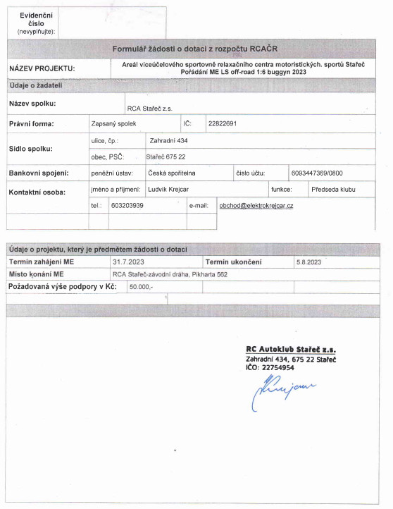

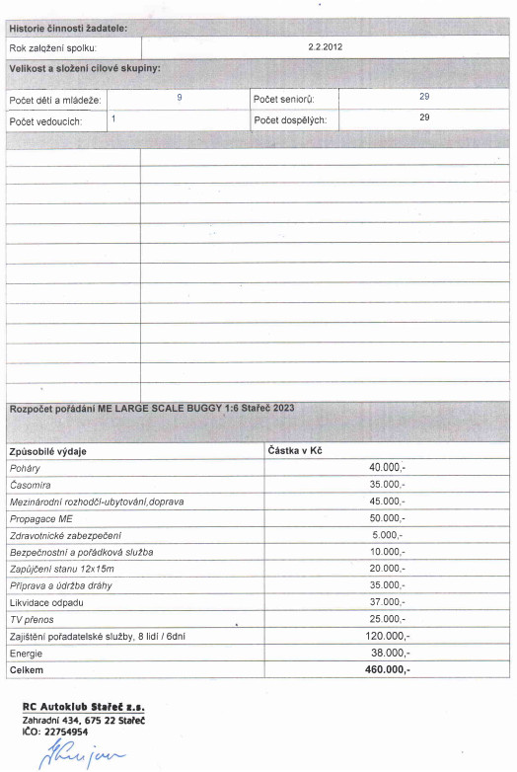

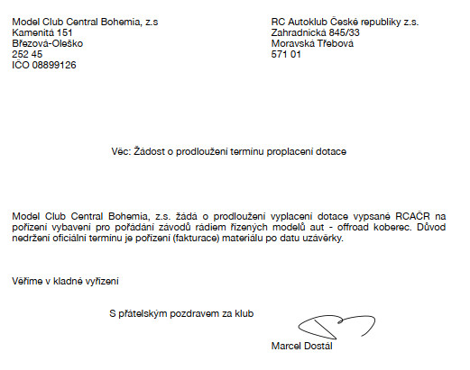

Usnesení z Valné hromady RC Autoklubu ČR konané dne 12.2.2023, Svitavy
Valná hromada bere na vědomí:
1, zprávy o činnosti jednotlivých sekcí za uplynulé období
2, zprávu předsedy RCAČR za uplynulé období
3, zprávu Revizní komise
4, zprávu předsedy mandátové komise, Valná hromada je usnášení schopná,
přihlášeno 37, přítomno 29 + plná moc 8, Celkem 37

Valná hromada schvaluje:
1, soutěžní pravidla A na rok 2023
2, výkaz zisku a ztrát za rok 2022
3, zprávu o hospodaření RCAČR za rok 2022
4, dotaci pro RCA Stařeč na pořádání ME LS off road 2023 Stařeč
5, prodloužení proplacení dotace pro Model Club Central Bohemia

Valná hromada ukládá předsednictvu:
1, zajistit konání VH RCAČR druhý týden v únoru 11.2.2024 Svitavy
2, zveřejnit zápis VH RCAČR
3, přepracovat Registrační listy členské základny, doplnit o datové schránky a přesné adresy spolků s platností na rok 2024

Za správnost: předseda Návrhové komise Petr Rovný

